**TRƯỜNG ĐẠI HỌC MỎ ĐỊA CHẤT**

**KHOA CÔNG NGHỆ THÔNG TIN**

-----***-----



**ĐỒ ÁN TỐT NGHIỆP**

**ĐỀ TÀI  
XÂY DỰNG HỆ THỐNG QUẢN LÝ THỦ TỤC HÀNH CHÍNH CÔNG ÁP DỤNG QUẢN LÝ ĐẤT ĐAI**

|  |  |
| --- | --- |
| **Giảng Viên Hướng Dẫn:**  **Đơn vị Thực Tập :**  **Sinh Viên Thực Hiện :**  **MSSV :**  **Lớp :** | **Tiến Sĩ.Dương Thị Hiền Thanh**  **Trung tâm Công nghệ thông tin VNPT Khu vực I**  **Trần Thị Lan**  **1621050619**  **Tin Kinh Tế - K61** |

**Hà Nội - 2021**

**TRƯỜNG ĐẠI HỌC MỎ ĐỊA CHẤT**

**KHOA CÔNG NGHỆ THÔNG TIN**

-----***-----



**ĐỒ ÁN TỐT NGHIỆP**

**ĐỀ TÀI  
XÂY DỰNG HỆ THỐNG QUẢN LÝ THỦ TỤC HÀNH CHÍNH CÔNG ÁP DỤNG QUẢN LÝ ĐẤT ĐAI**

|  |  |
| --- | --- |
| **Giảng Viên Hướng Dẫn**  **Đơn vị Thực Tập**  **Sinh Viên Thực Hiện**  **MSSV**  **Lớp** | **: Tiến Sĩ.Dương Thị Hiền Thanh**  **: Trung tâm Công nghệ thông tin VNPT Khu vực I**  **: Trần Thị Lan**  **: 1621050619**  **: Tin Kinh Tế - K61** |

**Hà Nội – 2021**

MỤC LỤC

LỜI NÓI ĐẦU 6

LỜI CẢM ƠN 7

CHƯƠNG 1. TỔNG QUAN HỆ THỐNG THỦ TỤC HÀNH CHÍNH CÔNG 8

1.1. Giới thiệu về công ty 8

1.1.1. Công ty Công nghệ thông tin VNPT 8

1.1.2. Quá trình hình thành và phát triển 8

1.1.3. Bộ máy tổ chức 8

1.1.5. Tầm nhìn và sứ mệnh Trung tâm công nghệ thông tin VNPT khu vực I. 9

1.2. Tổng quan về đề tài 11

1.2.1. Lý do lựa chọn đề tài 11

1.2.2. Mục tiêu đề tài 11

1.2.3. Phạm vi nghiên cứu 11

2.1 Khảo sát và mô tả bài toán quản lý thủ tục hành chính công. 13

2.1.1 Khảo sát. 13

2.1.2 Mô tả bài toán. 13

2.2 Đánh giá hiện trạng và xác định mục tiêu. 15

2.2.1 Đánh giá hiện trạng. 15

2.2.2 Xác định mục tiêu. 15

CHƯƠNG 3. PHÂN TÍCH THIẾT KẾ HỆ THỐNG 19

3.1. Xác định các tác nhân hệ thống 19

3.2. Phân tích hệ thống về mặt chức năng 20

3.2.1 Biểu đồ User Case 20

3.2.2 Đặc tả User Case 22

3.2.3 Thiết kế chi tiết lớp. 31

3.2.4 Mô hình hóa hành vi. 32

3.2.5 Biểu đồ hoạt động 43

3.2.6 Biểu đồ thành phần ( Component diagram) 53

3.2.7 Thiết kế cơ sở dữ liệu 54

KẾT LUẬN 68

TÀI LIỆU THAM KHẢO 69

# PHIẾU GIAO ĐỀ TÀI TỐT NGHIỆP

**ĐỀ CƯƠNG THỰC HIỆN ĐỒ ÁN TỐT NGHIỆP**

* Họ và tên sinh viên: Trần Thị Lan
* Ngày tháng năm sinh: 10/10/1998 Nơi sinh: Thanh Hóa
* Chuyên ngành: Tin học kinh tế - K61.
* Nơi thực tập: VNPT IT-Trung tâm công nghệ thông tin VNPT khu vực I.
* Tên đề tài thực tập: **Xây dựng hệ thống quản lý thủ tục hành chính công** **áp dụng quản lý đất đai.**
* Mục đích của đề tài:
* Xây dựng hệ thống quản lý thủ tục hành chính công áp dụng quản lý đất đai với chức năng như sau : giúp công dân nộp hồ sơ online thủ tục hành chính, giúp các thủ tục liên quan đến đất đai, cấp một số loại giấy tờ đơn giản khác,…có thể kết nối mọi nơi, cung cấp thông tin đầy đủ và đăng ký nhanh chóng và có chức năng tra cứu thủ tục hành chính, khả năng lưu lại hồ sơ, xem trạng thái xử lý,..khi công dân nộp online.
* Mô tả và phân tích yêu cầu về chức năng, nghiệp vụ của hệ thống quản lý thủ tục hành chính công.
* Nội dung của đề tài: Xây dựng hệ thống quản lý thủ tục hành chính công áp dụng quản lý đát đai gồm các chức năng tra cứu thủ tục, lĩnh vực, tiếp nhận hồ sơ, xử lý hồ sơ,...
* Kết quả thực tập:
  + - Hiểu được cách hoạt động ứng dụng website application sử dụngvà sử dụng các ngôn ngữ lập trình và framwwork: Php Laravel, Html, css, Bootstrap ,..mức cơ bản.
    - Biết cách build và deploy một ứng dụng và nắm được quy trình phát triển phần mềm và phương pháp làm việc nhóm theo mô hình phát triển phần mềm Agile/Scrum.
    - Báo cáo thực tập tốt nghiệp
* Giáo viên hướng dẫn: TS. Dương Thị Hiền Thanh
* Dự kiến kế hoạch thực hiện:

|  |  |  |  |
| --- | --- | --- | --- |
| STT | Thời gian | Công việc | Sản phẩm đạt được |
| 1 | Tuần 1 | Tìm hiểu nghiệp vụ dự án thực tế và phân tích thiết kế hệ thống | Nắm rõ các nghiệp vụ phân tích để xây dựng hệ thống |
| 2 | Tuần 2 | Thực hiện thiết kế giao diện, các chức năng đề ra | Xây dựng các chức năng và list danh sách trong các thành phần của chức đó |
| … |  |  |  |
|  |  |  |  |

|  |  |  |
| --- | --- | --- |
| GV hướng dẫn  *(Ký,ghi rõ họ tên)* | Xác nhận của nơi thực tập  *(Ký, đóng dấu)* | *Hà Nội, ngày … tháng … năm …*  Người lập đề cương  *(Ký,ghi rõ họ tên)* |

# LỜI NÓI ĐẦU

Hiện nay song song dưới sự phát triển của khoa học kỹ thuật, công nghệ thông tin cũng phát triển mạnh mẽ và giữ vai trò quan trọng trong cuộc sống, công việc và nghiên cứu nhân loại. Sự phát triển và ứng dụng của ngành công nghệ thông tin đã có bước chuyển biến đáng kể. Tin học đã thâm nhập sâu hầu hết tất cả các lĩnh vực của xã hội và đặc biệt với nhiều ứng dụng to lớn trong các hệ thống quản lý công ty, nhà trường, ngân hàng,… bởi tính chính xác và nhanh gọn.

Thủ tục hành chính công không còn xa lạ với mọi người nhưng việc quản lý thủ tục hành chính công về đất đai đang còn rất nhiều bất tiện, khó khăn nếu không có mặt của ứng dụng tin học. Vì vậy để có thể quản lý được thủ tục hành chính công về đất đai một cách chặt chẽ hiệu quả cần xây dựng một hệ thống quản lý bằng tin học. Đây cũng là một vấn đề đáng quan tâm của nhà nước và nhân dân.

Dựa vào kiến thức đã được học, sự cần thiết của vấn đề em quyết định nghiên cứu đề tài “***Xây dựng hệ thống quản lý thủ tục hành chính công áp dụng quản lý đất đai***”. Tuy nhiên việc xây dựng hệ thống phần mềm còn nhiều khó khăn và thiếu sót nhưng đã giúp em có thêm nhiều kiến thức và sự học hỏi, tạo bước phát triển cho sau này. Để có nhiều cơ hội cho dự án được tiếp xúc rộng rãi mã nguồn của dự án được sử dụng chuyên đề ứng dụng trong thực tế .

# LỜI CẢM ƠN

Em xin trân thành cảm ơn với sự chỉ bảo tận tình của Cô Dương Thị Hiền Thanh – Trưởng bộ môn Tin Học Kinh Tế - Khoa Công Nghệ Thông Tin. Cô đã giúp đỡ, hỗ trợ em trong quá trình làm đồ án môn học với những kiến thức quý giá mà cô đã truyền đạt giúp em xây dựng hoàn thiện đồ án “**Xây dựng hệ thống** **quản lý thủ tục hành chính công áp dụng quản lý đất đai**”.

Và em cũng xin trân thành cảm ơn ***Trung tâm Công nghệ thông tin VNPT Khu vực I*** và sự giúp đỡ của anh Dương Văn Dũng đã chỉ bảo và hướng dẫn tận tình trong quá trình được học tập, làm việc và thực tập sinh tại công ty, giúp em cũng cố kiến thức, học hỏi nhiều điều bổ ích để em hoàn thiện đồ án.

Trong quá trình làm đồ án, vẫn không thể tránh khỏi những thiếu sót. Mong thầy, cô thông cảm và góp ý cho em để đồ án hoàn chỉnh hơn.

Em xin trân thành cảm ơn!

# CHƯƠNG 1. TỔNG QUAN HỆ THỐNG THỦ TỤC HÀNH CHÍNH CÔNG

## 1.1. Giới thiệu về công ty

### 1.1.1. Công ty Công nghệ thông tin VNPT

- Tên công ty: VNPT IT - Trung tâm Công nghệ thông tin VNPT Khu vực I .

- Người đứng đầu pháp luật : Nguyễn Công Tú

- Ngày hoạt động : 19/06/2018

- Chủ tịch Tập đoàn VNPT : Ông Trần Mạnh Hùng.

- Địa chỉ công ty: Tòa nhà Internet lô 2A , Làng Quốc Tế Thăng Long, Nguyễn Phong Sắc, Phường Dịch Vọng Hậu, Quận Cầu Giấy, Thành phố Hà Nội .

- Website : <https://vnptit.vn>

### 1.1.2. Quá trình hình thành và phát triển

- VNPT-IT đặt mục tiêu xây dựng một hệ sinh thái tích hợp trọn gói các sản phẩm, dịch vụ công nghệ thông tin và internet lớn nhất Việt Nam, từ đó mang sản phẩm – dịch vụ của chúng tôi đến với thị trường Quốc tế. Để làm được điều này, VNPI-IT đề ra chiến lược phát triển xoay quanh 4 giá trị cốt lõi :

* Con người là chìa khóa
* Khách hàng là trung tâm
* Sáng tạo không ngừng
* Đối tác đáng tin cậy

### 1.1.3. Bộ máy tổ chức

- Ban Tổng giám đốc :

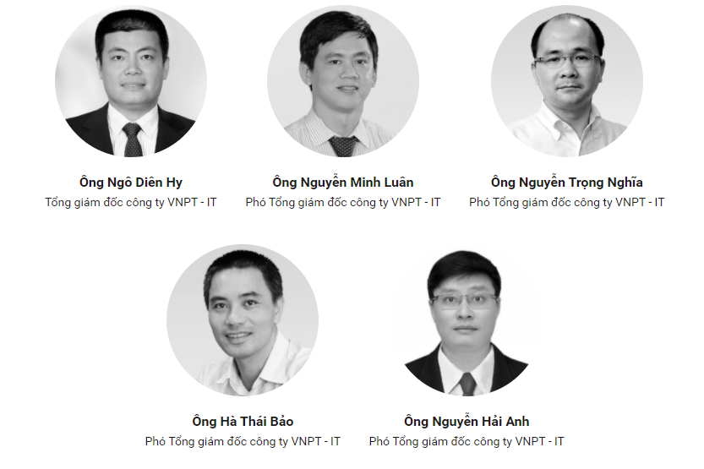

- Ban chức năng :

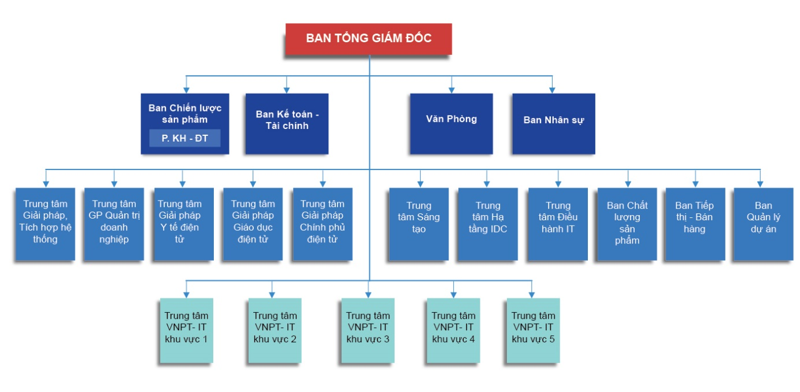

*Hình 1*. Sơ đồ ban chức năng Trung tâm Công nghệ thông tin VNPT - IT

### 1.1.5. Tầm nhìn và sứ mệnh Trung tâm công nghệ thông tin VNPT khu vực I.

- **Tầm nhìn** :

Với khát vọng tiên phong trong chiến lược đầu tư, cung cấp giải pháp, sản phẩm, dịch vụ và phát triển bền vững trong lĩnh vực công nghệ thông tin của Việt Nam (VNPT-IT) sẽ phấn đấu phát triển theo định hướng nghiên cứu, gia công, thử nghiệm để cung cấp các sản phẩm đa dạng, đa ngành nghề có uy tín đạt chất lượng cao nhằm đáp ứng nhu cầu xã hội góp phần nâng cao chất lượng cuộc sống của con người Việt và nâng tầm vị thế của người Việt trên thị trường Quốc tế.

**- Sứ mệnh** :

Là Công ty công nghệ trọng điểm Quốc gia, Công ty Công nghệ thông tin VNPT-IT thành viên của Tập đoàn Bưu chính Viễn thông Việt Nam sẽ đóng một vai trò chủ lực trong việc triển khai VNPT 4.0, tham gia mạnh mẽ vào quá trình chuyển đổi nền kinh tế số của Việt Nam, cung cấp giải pháp xây dựng Chính quyền số cũng như là nền kinh tế số. VNPT-IT cũng sẽ là đơn vị cung cấp dịch vụ, giải pháp để chuyển đổi doanh nghiệp Việt Nam thành doanh nghiệp số và cung cấp các nền tảng để phát triển công nghệ số trong tương lai. VNPT-IT chính là hoài bão, là khát vọng mà VNPT hướng tới trên con đường khai phá vùng đất CNTT.

Chúng tôi mang trên mình sứ mệnh cũng như trọng trách cung cấp các giải pháp, sản phẩm, dịch vụ, sản phẩm thông minh cho xã hội tại tất cả các lãnh vực như đào tạo, quản lý, chăm sóc sức khỏe, ứng dụng và chuyển giao công nghệ có chất lượng cao với thương hiệu và danh tiếng  đạt đẳng cấp khu vực và Quốc tế, góp phần vào sự nghiệp công nghiệp hóa, hiện đại hóa đất nước trong bối cảnh hội nhập kinh tế Thế giới, với khẩu hiệu.

“Vì một xã hội văn minh, minh bạch góp phần xây dựng cuộc sống người Việt tốt đẹp hơn”

## 1.2. Tổng quan về đề tài

### 1.2.1. Lý do lựa chọn đề tài

Sự phát triển của ngành công nghệ thông tin trong những năm gần đây công nghệ số ngày nay đã đem lại những thành tựu to lớn trong việc phát triển kinh tế. Các ứng dụng tin học đã và đang trở thành một nhu cầu cần thiết và phổ biến trong mọi lĩnh vực đời sống nói chung và công tác quản lý nói riêng. Đặc biệt, với sự hỗ trợ của máy tính, hầu hết các hoạt động của con người như nghiên cứu khoa học, kinh doanh hay quản lý... đều trở nên đơn giản. Tuy nhiên, để ứng dụng công nghệ thông tin cho việc xây dựng các hệ thống thông tin quản lý đòi hỏi phải có quy trình, phương pháp để áp dụng.

Hiện nay ngành công nghệ thông tin ngày càng phát triển, đa dạng hơn giúp giảm thiểu được thời gian đi lại và làm việc, xử lý số liệu, tài liệu nhanh chóng,… nhờ công nghệ mang tính tự động hóa giúp cải tiến các dịch vụ và sự phát triển của Internet đã đem lại nhiều lợi ích vì vậy nhắc đến thủ tục chúng ta thường nghĩ đến các giấy tờ quy trình trong một công việc hay lĩnh vực gì đó không có sự giúp đỡ của công nghệ, làm việc không chặt chẽ sẽ ảnh hưởng rất lớn. Do đó em quyết định xây dựng ý tưởng làm phần mềm hệ thống này để góp phần giảm thiểu chi phí khoảng cách thời gian,… Vậy nên áp dụng công nghệ thông tin để xây dựng công cụ giải quyết bài toán, nghiệp vụ tiếp nhận xử lý thủ tục hành chính nhanh chóng và tiện lợi là một giải pháp đắc lực cho nhân viên và công dân.

### 1.2.2. Mục tiêu đề tài

Xây dựng hệ thống quản lý hỗ trợ cho bộ phận tiếp nhận, giảm thời gian đi lại, xử lý thủ tục hành chính và trả kết quả theo cơ chế “một cửa” giúp cho hiệu quả công việc đạt tốc độ cao và quản lý một cách nhanh chóng và tiện lợi, tiết kiệm thời gian trong quá trình giải quyết công việc cả các bên tham gia.

Mô tả và phân tích yêu cầu về chức năng, nghiệp vụ của hệ thống quản lý thủ tục hành chính công.

Nâng cao trình độ ứng dụng khoa học và công nghệ.

Đơn giản hóa và giảm thời gian công sức trong quá trình quản lý, rút ngắn thời gian hóa thủ tục.

Xây dựng hệ thống quản lý phục vụ cho cá nhân công dân .

### 1.2.3. Phạm vi nghiên cứu

Hệ thống thông tin phục vụ giải quyết thủ tục hành chính của công dân. Hệ thống thông tin do cơ quan thẩm quyền quản lý, vận hành.

* Đối với công dân :
* Đăng nhập / Đăng ký tài khoản
* Tìm kiếm thủ tục hành chính, xem mẫu đơn
* Nộp, tra cứu hồ sơ
* Theo dõi tình trạng hồ sơ hoàn thành
* Đối với admin:
* Quản lý tài khoản user ( Công dân/Nhân viên/Lãnh đạo)
* Quản lý lĩnh vực, thủ tục.
* Quản lý biểu mẫu.
* Đối với Lãnh đạo:
* Phê duyệt hồ sơ.
* Đối với Nhân viên:
* Xử lý hồ sơ.

**CHƯƠNG 2. MÔ TẢ BÀI TOÁN**

## 2.1 Khảo sát và mô tả bài toán quản lý thủ tục hành chính công áp dụng đất đai.

### 2.1.1 Khảo sát.

Trong những năm qua, chính quyền các cấp đã chú trọng, nâng cao hiệu quả quản lý thủ tục đất đai , qua đó góp phần thực hiện tốt việc hoạch định các chính sách phát triển kinh tế, văn hóa, xã hội và an ninh, quốc phòng trong từng thời kỳ. Tuy nhiên, bên cạnh những kết quả tích cực đã đạt được, các thủ tục hành chính công vẫn còn tồn tại hạn chế, công tác tuyên truyền, hướng dẫn quần chúng nhân dân thực hiện các thủ tục mỗi lĩnh vực khác nhau chưa được phát huy hiệu quả, hệ thống phương tiện, trang thiết bị như máy móc, phần mềm, hồ sơ quản lý thủ tục hành chính còn chưa đáp ứng được yêu cầu của tình hình mới, đội ngũ nhân viên trực tiếp thực hiện tiếp nhận các hồ sơ thủ tục hành chính của nhiều lĩnh vực từ công dân còn thiếu, còn hạn chế về nhận thức pháp luật, nghiệp vụ và các kỹ năng công tác khác. Trong giai đoạn này, nhiệm vụ của quản lý đất đai chủ yếu bảo vệ chế độ sở hữu ruộng đất và thu thuế điền thổ, huy động thuế nông nghiệp phục vụ kháng chiến, kiến quốc. Sau cải cách ruộng đất, để góp phần thực hiện nhiệm vụ khôi phục kinh tế của đất nước, ngành địa chính đã tổ chức đo đạc, lập bản đồ giải thửa và sổ sách địa chính để nắm diện tích ruộng đất, phục vụ kế hoạch hóa và hợp tác hóa nông nghiệp, tính thuế ruộng đất, xây dựng đô thị. Những hạn chế này đã làm giảm đi hiệu lực, hiệu quả quản lý.

Để xây dựng bài toán này đối tượng phục vụ cho hệ thống này là công dân. Nhằm xây dựng quản lý hệ thống thủ tục hành chính công cho công dân để áp dụng công nghệ tin học hóa quản lý, tạo mối quan hệ mật thiết giữa công dân và nhà nước,..

Hệ thống quản lý giúp quản lý những thủ tục hành chính công đối với mỗi lĩnh vực , thủ tục mà công dân đến nộp hồ sơ.

### 2.1.2 Mô tả bài toán.

*1. Quy trình nghiệp vụ.*

*Hình 2.1. Sơ đồ quy trình nghiệp vụ mô tả thủ tục hành chính thực tế*

Khi công dân đến làm thủ tục hành chính, nhân viên bộ phận hành chính tiếp nhận, và lãnh đạo kiểm tra tính đầy đủ và hợp lệ thủ tục của hồ sơ. Trường hợp hồ sơ chưa đầy đủ, chưa chính xác theo quy định, nhân viên bộ phận hành chính tiếp nhận hồ sơ phải hướng dẫn đại diện tổ chức, cá nhân bổ sung, hoàn thiện hồ sơ và nêu rõ lý do theo mẫu phiếu yêu cầu bổ sung, hoàn thiện hồ sơ. Trường hợp hồ sơ đầy đủ, chính xác theo quy định, nhân viên bộ phận hành chính tiếp nhận hồ sơ và lập giấy tiếp nhận hồ sơ và hẹn ngày trả kết quả. Sau khi nhận hồ sơ thủ tục hành chính, lãnh đạo phân công nhân viên xử lý xem xét, giải quyết hồ sơ, trình lãnh đạo phê duyệt hồ sơ. Khi hồ sơ giải quyết xong, nhân viên bộ phận hành chính liên lạc, gửi trả cho tổ chức, cá nhân công dân phải bảo đảm đầy đủ theo quy định. Tổ chức, cá nhân công dân nhận kết quả giải quyết thủ tục theo thời gian, địa điểm ghi trên giấy tiếp nhận hồ sơ và hẹn trả kết quả.

*1. Nhân viên:*

Sau khi tiếp nhận hồ sơ của công dân, nhân viên bộ phận hành chính phân loại rồi chuyển trực tiếp đến các phòng ban lãnh đạo có thẩm quyền giải quyết.

Khi các hồ sơ, đơn từ đã được xử lý xong và đã có kết quả. Nhân viên chuyển các hồ sơ và kết quả giải quyết ra cho bộ phận hành chính. Nhân viên bộ phận hành chính bàn giao các hồ sơ đã giải quyết, cất, giữ hồ sơ sẵn sàng trả cho công dân.

Các hồ sơ, công văn sau khi được giải quyết và đã chuyển cho nhân viên bộ phận hành chính sẽ được sẵn sàng để trả cho công dân. Đến ngày hẹn công dân sẽ đến bộ phận hành chính để lấy kết quả. Các kết quả của hồ sơ có thể là thành công hoặc thất bại không thể xử lý được do một số lí do nào đó. Ở giai đoạn này, nhân viên bộ phận hành chính giải thích các lệ phí phải thu (nếu có) và tiến hành thu các loại phí đó rồi trả kết quả cho công dân.

*2. Công dân:*

Nhân viên bộ phận hành chính tiếp nhận các thông báo về tình trạng xử lý hồ sơ hoặc yêu cầu bổ sung hồ sơ từ nhân viên, xem xét gửi thông báo cho công dân.

Một số trường hợp hồ sơ của công dân đem nộp đã được tiếp nhận và chuyển nhân viên xử lý nhưng do đòi hỏi của thủ tục và một số vấn đề liên quan đến lý do hay hồ sơ cần giải quyết mà đòi hỏi để xử lý được hồ sơ cần bổ sung một số tài liệu và công dân có trách nhiệm mang hồ sơ bổ sung đến nộp.

*3. Lãnh đạo:*

Hồ sơ sau khi tiếp nhận từ nhân viên thì lãnh đạo sẽ có quyền phê duyệt hồ, xem xét hồ sơ có hợp lý hay không. Nếu hồ sơ của công dân hợp lý sẽ được nhân viên trả kết quả cho công dân và ngược lại.

**Hạn chế:**

* Nhiều công việc vẫn phải làm thủ công dẫn đến mất sức và tốn thời gian.
* Việc phải trực tiếp mang hồ sơ nếu không đầy đủ có thể dẫn tới mất thời gian giải quyết các hồ sơ chậm trễ.
* Phải chờ đợi thời gian mở cửa của bộ phận hành chính.

**Các quy tắc nghiệp vụ:**

* Hệ thống được sử dụng và quản lý bởi các cơ sở có quyền thuộc quản lý nhà nước.
* Chỉ tài khoản của người quản lý mới có thể chỉnh sửa thông tin trên hệ thống.
* Tài khoản công dân được cấp dựa theo số CMND_CCCD, hoặc số điện thoại do công dân đăng ký.

## 2.2 Đánh giá hiện trạng và xác định mục tiêu.

### 2.2.1 Đánh giá hiện trạng.

Việc xây dựng hệ thống quản lý thủ tục hành chính công mang lại nhiều lợi ích không chỉ mình công dân mà giúp nhân viên hành chính giải quyết nhanh chóng, gọn nhẹ làm giảm thiểu công suất thủ công cho nhân viên và công dân.

### 2.2.2 Xác định mục tiêu.

Xây dựng hệ thống quản lý thủ tục hành chính công để đáp ứng nhu cầu mục tiêu quy trình hoạt động nghiệp vụ giải quyết theo cơ chế hành chính hiện tại được tiến hành bao gồm yêu cầu chức năng như sau:

*1. Tiếp nhận hồ sơ( kiểm tra).*

Tin học hóa hoạt động tại văn phòng hành chính là điều vô cùng cần thiết góp phần cải tiến các hoạt động trong việc giải quyết các thủ tục hành chính. Bộ phận hành chính tiếp nhận, kiểm tra tính hợp lệ, đầy đủ của hồ sơ. Trường hợp nếu hồ sơ không thuộc phạm vi giải quyết tại Bộ phận hành chính thì nhân viên hướng dẫn để công dân đến đơn vị có chức năng để giải quyết . Trường hợp hồ sơ thuộc phạm vi giải quyết tại Bộ phận hành chính nhưng chưa đầy đủ thì hướng dẫn công dân hoàn thiện hồ sơ trước khi tiếp nhận. Sau khi tiếp nhận thủ tục hồ sơ của công dân, nhân viên bộ phận hành chính lập phiếu tiếp nhận và hẹn trả kết quả.

*2.Xử lý(phê duyệt).*

Sau khi tiếp nhận hồ sơ, trong giờ hành chính tiếp nhận, Bộ phận hành chính thông báo (bằng điện thoại hoặc email) cho đơn vị chủ trì xử lý đến nhận hồ sơ tại Bộ phận hành chính. Sau khi nhận được thông báo, Bộ phậnhành chính có trách nhiệm cử người nhận hồ sơ để xử lý và trả kết quả cho Bộ phận hành chính trong thời hạn theo quy định.

- Trong quá trình xử lý hồ sơ liên quan đến nhiều đơn vị thì đơn vị chủ trì phải chủ động liên hệ với đơn vị phối hợp để giải quyết. Đơn vị phối hợp có trách nhiệm cử người nhận hồ sơ tại đơn vị chủ trì để xử lý và trả kết quả cho đơn vị chủ trì trong thời gian không quá 01 ngày kể từ khi nhận được hồ sơ.

- Nếu hồ sơ không đủ điều kiện giải quyết, thì đơn vị phối hợp (nếu có) trả lại hồ cho đơn vị chủ trì, đơn vị chủ trì trả lại hồ sơ cho Bộ phận hành chính kèm theo phiếu yêu cầu bổ sung hồ sơ (nêu rõ lý do, nội dung cần bổ sung).

- Nếu hồ sơ quá hạn giải quyết, đơn vị chức năng chủ trì giải quyết hồ sơ phải thông báo bằng văn bản cho Bộ phận hành chính và có văn bản xin lỗi tập thể, cá nhân, trong đó ghi rõ lý do quá hạn, thời hạn trả kết quả.

*3. Trả kết quả.*

- Sau khi tiếp nhận kết quả xử lý công việc từ đơn vị chức năng chủ trì giải quyết hồ sơ, Bộ phận hành chính nhập vào Sổ theo dõi hồ sơ và trả kết quả cho công dân.

- Đối với hồ sơ chưa đủ điều kiện giải quyết, Bộ phận hành chính liên hệ với công dân để yêu cầu bổ sung hồ sơ theo thông báo của đơn vị chức năng trực tiếp xử lý hồ sơ và văn bản xin lỗi của Bộ phận hành chính (nếu là lỗi do tiếp nhận hồ sơ).

- Đối với hồ sơ không thể giải quyết, Bộ phận một cửa liên hệ với sinh viên để trả lại hồ sơ kèm theo thông báo lý do không giải quyết hồ sơ.

- Đối với hồ sơ quá hạn giải quyết, Bộ phận một cửa thông báo thời hạn trả kết quả lần sau và chuyển văn bản xin lỗi cho tập thể, cá nhân.

- Trường hợp công dân chưa đến nhận hồ sơ theo Phiếu hẹn trả kết quả thì kết quả giải quyết hồ sơ được lưu giữ tại Bộ phận hành chính trong thời hạn 30 ngày kể từ ngày hẹn trả kết quả. Quá thời hạn này Bộ phận hành chính sẽ hủy hồ sơ.

Ngoài ra còn có các yêu cầu chức năng hệ thống khác như sau:

Module là một thành phần tích hợp vào website, mỗi website có thể có nhiều module để thực hiện một công việc khác nhau. Mỗi module đều có thể nâng cấp và tích hợp thêm tính năng trong tương lai mà không ảnh hưởng đến các module khác trên hệ thống. Các module đều hướng tới sự đơn giản và thân thiện.

|  |  |  |
| --- | --- | --- |
| STT | Chức năng | Mô tả chi tiết |
| 1 | Trang chủ | * Trình bày trang nhã, thân thiện. * Thanh menu chính được thiết kế theo chiều ngang. |
| 2 | Giới thiệu website | * Giới thiệu chung về website. * Nội dung hiển thị dạng bài viết, có thể chèn hình ảnh minh họa. Không giới hạn các phân mục. Quản trị có thể thêm, bớt, xóa, sửa các nội dung bài viết và hình ảnh. |
| 3 | Thủ tục hành chính | * Tra cứu thông tin cần thiết về các thủ tục hành chính được chia theo danh mục mỗi danh mục sẽ có mỗi thủ tục hành chính riêng bên trong trình bày dưới dạng list quy trình/thủ tục/lĩnh vực. Các thành phần này có thể bao gồm mã số,tên, cơ quan ban, lĩnh vực,mô tả. * Có thể thêm/xóa/sửa, không giới hạn số lượng. |
| 4 | Hướng dẫn | Hướng dẫn người dùng sử dụng một cách hiệu quả nhất. |
| 5 | Đăng nhập | * Tùy theo loại tài khoản sẽ dẫn người đăng nhập đến màn hình giao diện khác nhau. * Với công dân: Sẽ có giao diện để chọn hình thức tra cứu thủ tục hành chính, nộp online, hiển thị những thông tin theo từng dòng, . . . * Với nhân viên, lãnh đạo, Admin: Sẽ có giao diện để chọn hình thức tìm kiếm, thống kê, xử lý thông tin dưới dạng bảng, . . . |
| 6 | Ngôn ngữ | Sử dụng ngôn ngữ tiếng Việt. |

* Dự kiến sẽ cung cấp thêm chức năng duyệt hồ sơ cho quản lý( chỉ là dự kiến).

Xây dựng website quản lý thủ tục hành chính công với các yêu cầu như sau:

* Yêu cầu chức năng:
* Đối với công dân:
* Đăng kí, đăng nhập, đăng xuất hệ thống
* Tìm kiếm, xem thông tin thủ tục hành chính
* Nộp hồ sơ trực tuyến
* Theo dõi tiến độ hồ sơ
* Đối với nhân viên:
* Cập nhật thủ tục
* Cập nhật lĩnh vực
* Cập nhật quy trình
* Đăng nhập, đăng xuất hệ thống
* Tiếp nhận hồ sơ: kiểm tra hồ sơ
* Đối với lãnh đạo:
* Đăng nhập, đăng xuất hệ thống
* Xử lý hồ sơ: duyệt, trả kết quả
* Đối với admin:
* Đăng nhập, đăng xuất hệ thống
* Quản lý tài khoản người dùng: công dân, nhân viên, lãnh đạo
* Yêu cầu khác:
* Nhằm giúp đỡ công dân có thể làm thủ tục hành chính với nhiều thủ tục qua mạng internet. Và phân tích dữ liệu nhanh và chính xác trên hệ thống, rút ngắn thời gian, đơn giản hóa thủ tục và công khai, đảm bảo hơn quyền, lợi ích hợp pháp của công dân.
* Thuận tiện, dễ dàng cho công dân sử dụng tra cứu thông tin thủ tục hành chính, nộp hồ sơ, tải biểu mẫu.
* Có thể truy cập bất kỳ lúc nào.
* Giao diện phù hợp, phần điền thông tin bố trí khoa học.
* Có hướng dẫn hỗ trợ người sử dụng.
* An ninh có độ bảo mật cao, đảm bảo an toàn cho thông tin người dùng, chỉ có tài khoản của người quản lý và nhân viên mới có thể xem thông tin của công dân.
* Không bị mất dữ liệu.
* Chỉ thu thập thông tin liên quan đến vấn đề quản lý thủ tục hành chính.
* Không để bên thứ 3 can thiệp sử dụng dữ liệu cá nhân của người dùng.

# CHƯƠNG 3. PHÂN TÍCH THIẾT KẾ HỆ THỐNG

## 3.1. Xác định các tác nhân hệ thống

Hệ thống gồm 4 tác nhân chính có thể hoạt động và tương tác với nhau:

* Công dân
* Admin
* Nhân viên
* Lãnh đạo

Admin hệ thống quản lý các tài khoản với các quyền tương ứng trong hệ thống phần mềm.

Công dân có quyền đăng nhập hệ thống, tìm kiếm xem thủ tục, theo dõi và nộp hồ sơ trực tuyến.

Nhân viên với quyền cập nhật trạng thái xử lý và tiếp nhận kiểm tra hồ sơ.

Lãnh đạo cập nhật trạng thái phê duyệt hồ sơ.

Mô tả các ca sử dụng:

* Đăng nhập
* Đăng xuất
* Đăng ký
* Tiếp nhận hồ sơ trực tuyến
* Tìm kiếm, xem thông tin thủ tục hành chính
* Cập nhập thủ tục
* Cập nhật lĩnh vực
* Theo dõi hồ sơ
* Quản lý tài khoản

## 3.2. Phân tích hệ thống về mặt chức năng

### 3.2.1 Biểu đồ User Case

#### 3.2.1.1 Biểu đồ User Case tổng quan

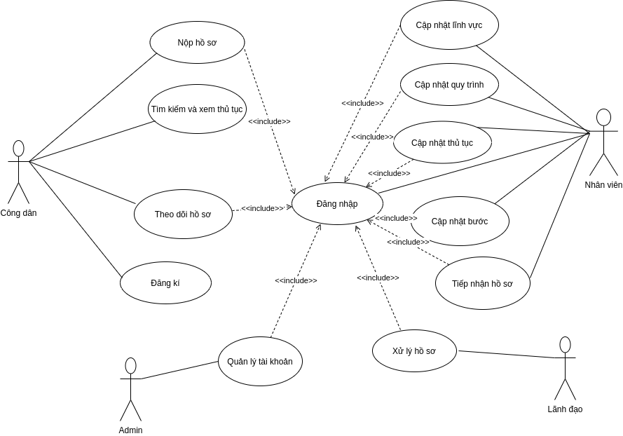

#### 3.2.1.2 Biểu đồ User Case tác nhân công dân

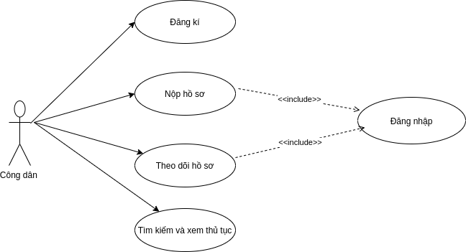

#### 3.3.1.3 Biểu đồ User Case nhân viên

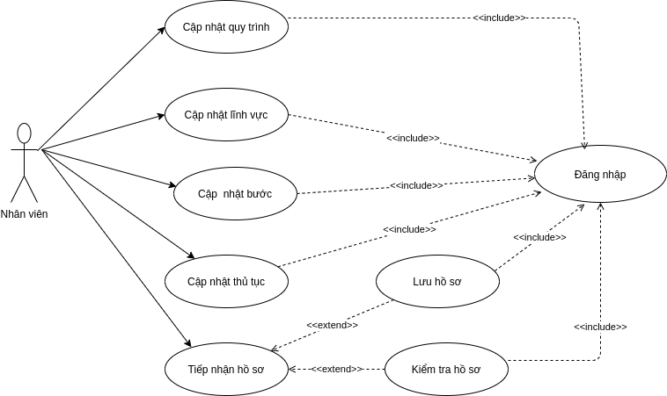

#### 3.2.1.4 Biểu đồ User Case lãnh đạo

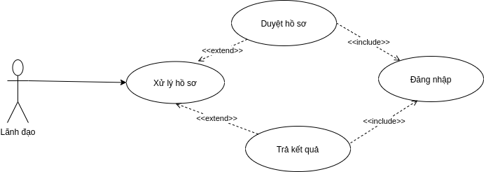

#### 3.2.1.5 Biểu đồ User Case Admin

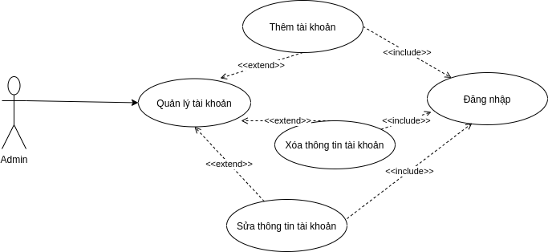

### 3.2.2 Đặc tả User Case

#### 3.2.2.1. UC Đăng ký

|  |  |  |
| --- | --- | --- |
| Tên UC Đăng xuất | | Mã UC |
| Mô tả | UC cho phép công dân/nhân viên/admin/lãnh đạo đã đăng nhập vào hệ thống tiến hành đăng xuất tài khoản. | |
| Tác nhân | Công dân, nhân viên, admin, lãnh đạo. | |
| Tiền điều kiện | Công dân đã đăng nhập thành công vào hệ thống | |
| Luồng sự kiện chính | 1. công dân nhấn vào đăng xuất  2. Đăng xuất tài khoản khỏi hệ thống | |
| Luồng sự kiện phụ | Không | |
| Hậu điều kiện | Đăng xuất thoát khỏi hệ thống thành công | |

#### 3.2.2.2 UC Đăng nhập

|  |  |  |
| --- | --- | --- |
| Tên UC Đăng nhập | | Mã UC |
| Mô tả | UC cho phép đăng nhập vào hệ thống | |
| Tác nhân | Công dân, nhân viên, Admin, lãnh đạo. | |
| Tiền điều kiện | Người dùng đã có tài khoản trên hệ thống | |
| Luồng sự kiện chính | 1. Công dân chọn đăng nhập .  2. Form đăng nhập hiển thị: Điền tên, mật khẩu vào form.  3. Hệ thống kiểm tra tên, mật khẩu đăng nhập.  4. Nếu đăng nhập thành công thì chuyển tới trang chủ. Nếu đăng nhập sai tên, mật khẩu thì chuyển sang luồng sự kiện phụ .  5. UC kết thúc | |
| Luồng sự kiện phụ | 1. Hệ thống thông báo quá trình đăng nhập không thành công .  2. Hệ thống yêu cầu nhập lại tên, mật khẩu.  3. Nếu đồng ý quay lại thực hiện bước 2 luồng sự kiện chính.  4. UC kết thúc. | |
| Hậu điều kiện | Đăng nhập thành công | |

#### 3.2.2.3 UC Đăng xuất

|  |  |  |
| --- | --- | --- |
| Tên UC Đăng xuất | | Mã UC |
| Mô tả | UC cho phép công dân/nhân viên/admin/lãnh đạo đã đăng nhập vào hệ thống tiến hành đăng xuất tài khoản. | |
| Tác nhân | Công dân, nhân viên, admin, lãnh đạo. | |
| Tiền điều kiện | Công dân đã đăng nhập thành công vào hệ thống | |
| Luồng sự kiện chính | 1. Công dân nhấn vào đăng xuất  2. Đăng xuất tài khoản khỏi hệ thống | |
| Luồng sự kiện phụ | Không | |
| Hậu điều kiện | Đăng xuất thoát khỏi hệ thống thành công | |

#### 3.2.2.4 UC Tìm kiếm và xem thủ tục hành chính

|  |  |  |
| --- | --- | --- |
| Tên UC Tìm kiếm và xem thủ tục | | Mã UC |
| Mô tả | UC cho phép công dân tra cứu thủ tục hành chính | |
| Tác nhân | Công dân, nhân viên,lãnh đạo, admin. | |
| Tiền điều kiện | Có thủ tục hành chính lưu trên hệ thống | |
| Luồng sự kiện chính | 1. Công dân, nhân viên, lãnh đạo, admin nhập mã thủ tục  2. Hệ thống hiển thị kết quả  3. Chọn thủ tục cần xem  4. UC kết thúc | |
| Luồng sự kiện phụ | Nhập sai mã thủ tục, quay lại bước 1 luồng sự kiện chính | |
| Hậu điều kiện |  | |

#### 3.2.2.5 UC Nộp hồ sơ trực tuyến

|  |  |  |
| --- | --- | --- |
| Tên UC nộp hồ sơ trực tuyến | | Mã UC |
| Mô tả | UC cho phép công dân tra cứu , nộp trực tuyến | |
| Tác nhân | Công dân | |
| Tiền điều kiện | Có tài khoản trên hệ thống | |
| Luồng sự kiện chính | 1. Đăng nhập hệ thống  2. Điền thông tin vào form. Nếu không đầy đủ thông tin thì thực hiện luồng sự kiện phụ  3. Nhấn submit  4. Quay lại trang chủ | |
| Luồng sự kiện phụ | 1. Điền lại thông tin  2. Thực hiện 3 | |
| Hậu điều kiện | Thành công | |

#### 3.2.2.6 UC Tiếp nhận hồ sơ

|  |  |  |
| --- | --- | --- |
| Tên UC tiếp nhận hồ sơ | | Mã UC |
| Mô tả | UC cho phép kiểm tra thông tin hồ sơ, tiếp nhận hồ sơ. | |
| Tác nhân | Nhân viên | |
| Tiền điều kiện | Công dân đã nộp hồ sơ | |
| Luồng sự kiện chính | 1. Hệ thống thông báo có hồ sơ mới  2. Nhân viên, lãnh đạo xem hồ sơ  3. Hiển thị thông tin hồ sơ , yêu cầu hồ sơ  4. Kiểm tra hồ sơ, lưu thông tin  5. UC kết thúc | |
| Luồng sự kiện phụ |  | |
| Hậu điều kiện |  | |

#### 3.2.2.7 UC Xử lý hồ sơ

|  |  |  |
| --- | --- | --- |
| Tên UC Xử lý hồ sơ | | Mã UC |
| Mô tả | UC cho phép kiểm tra thông tin hồ sơ, tiếp nhận hồ sơ. | |
| Tác nhân | Nhân viên, Lãnh đạo | |
| Tiền điều kiện | Công dân đã nộp hồ sơ | |
| Luồng sự kiện chính | A: Phê duyệt hồ sơ  1. Hệ thống thông báo có hồ sơ mới.  2.Lãnh đạo xem hồ sơ.  3.Thay đổi trạng thái hồ sơ  B: Trả kết quả  1. Nhân viên nhận kết quả thực hiện  2. Cập nhật trạng thái hồ sơ  3. Gửi kết quả trả công dân  4. UC kết thúc | |
| Luồng sự kiện phụ |  | |
| Hậu điều kiện |  | |

#### 3.2.2.8 UC cập nhật thủ tục

|  |  |  |
| --- | --- | --- |
| Tên UC cập nhật thủ tục | | Mã UC |
| Mô tả | UC cho phép thêm, sửa, xóa thủ tục | |
| Tác nhân | Nhân viên | |
| Tiền điều kiện | Nhân viên đăng nhập trên hệ thống | |
| Luồng sự kiện chính | Chọn kiểu tác động : Thêm thủ tục , Xóa thủ tục, Sửa thủ tục .  A. Thêm thủ tục:  1. Hệ thống hiển thị form nhập thông tin  2. Nhập thông tin , nhấn lưu thông tin  3. Lưu thông tin thủ tục  B.Sửa thủ tục :  1. Hệ thống hiển thị form sửa thông tin  2. Chọn thông tin cần thay đổi  3. Nhấn lưu thông tin  4. Nếu thay đổi thành công thì thực hiện lưu thông tin . Nếu sai thực hiện luồng sự kiện phụ .  C. Xóa thủ tục :  1. Nhân viên chọn thủ tục cần xóa  2. Nhấn nút xóa để thực hiện loại bỏ thủ tục  3. Hệ thống hiển thị thông báo xác nhận xóa. Nếu đồng ý thì thực hiện bước tiếp theo, Nếu không quay lại bước A.3  4. Thông báo thủ tục đã được xóa .  5. Hệ thống hiển thị lại danh sách thủ tục  UC kết thúc | |
| Tên UC cập nhật thủ tục | Mã UC | |
| Mô tả | UC cho phép thêm, sửa, xóa thủ tục | |

#### 3.2.2.9 UC cập nhật lĩnh vực

|  |  |  |
| --- | --- | --- |
| Tên UC cập nhật lĩnh vực | | Mã UC |
| Mô tả | UC cho phép cập nhật thay đổi thông tin lĩnh vực | |
| Tác nhân | Nhân viên | |
| Tiền điều kiện | Nhân viên đăng nhập trên hệ thống | |
| Luồng sự kiện chính | Chọn kiểu tác động : Thêm lĩnh vực , Xóa lĩnh vực, Sửa lĩnh vực.  A. Thêm lĩnh vực:  1. Hệ thống hiển thị form nhập thông tin  2. Nhập thông tin , nhấn lưu thông tin  3. Lưu thông tin  B.Sửa lĩnh vực :  1. Hệ thống hiển thị form sửa thông tin  2. Chọn thông tin cần thay đổi  3. Nhấn lưu thông tin  4. Nếu thay đổi thành công thì thực hiện lưu thông tin . Nếu sai thực hiện luồng sự kiện phụ .  C. Xóa lĩnh vực :  1. Nhân viên chọn lĩnh vực cần xóa  2. Nhấn nút xóa để thực hiện loại bỏ lĩnh vực  3. Hệ thống hiển thị thông báo xác nhận xóa. Nếu đồng ý thì thực hiện bước tiếp theo, Nếu không quay lại bước A.3  4. Thông báo lĩnh vực đã được xóa .  5. Hệ thống hiển thị lại danh sách lĩnh vực  UC kết thúc | |
| Luồng sự kiện phụ | 1. Hệ thống thông báo việc thay đổi không hợp lệ  2. Nhập lại thông tin, quay lại thực hiện bước B.3  3. UC kết thúc | |
| Hậu điều kiện | Thành công | |

#### 3.2.2.10 UC cập nhật quy trình

|  |  |  |
| --- | --- | --- |
| Tên UC cập nhật quy trình | | Mã UC |
| Mô tả | UC cho phép cập nhật thay đổi thông tin quy trình | |
| Tác nhân | Nhân Viên | |
| Tiền điều kiện | Nhân viên đăng nhập trên hệ thống | |
| Luồng sự kiện chính | Chọn kiểu tác động : Thêm quy trình , Xóa quy trình, Sửa quy trình.  A. Thêm quy trình:  1. Hệ thống hiển thị form nhập thông tin  2. Nhập thông tin , nhấn lưu thông tin  3. Lưu thông tin  B.Sửa quy trình :  1. Hệ thống hiển thị form sửa thông tin  2. Chọn thông tin cần thay đổi  3. Nhấn lưu thông tin  4. Nếu thay đổi thành công thì thực hiện lưu thông tin . Nếu sai thực hiện luồng sự kiện phụ .  C. Xóa quy trình :  1. Nhân viên chọn quy trình cần xóa  2. Nhấn nút xóa để thực hiện loại bỏ lĩnh vực  3. Hệ thống hiển thị thông báo xác nhận xóa. Nếu đồng ý thì thực hiện bước tiếp theo, Nếu không quay lại bước A.3  4. Thông báo quy trình đã được xóa .  5. Hệ thống hiển thị lại danh sách quy trình  UC kết thúc | |
| Luồng sự kiện phụ | 1. Hệ thống thông báo việc thay đổi không hợp lệ  2. Nhập lại thông tin, quay lại thực hiện bước B.3  3. UC kết thúc | |
| Hậu điều kiện | Thành công | |

#### 3.2.2.11 UC Quản lý tài khoản

|  |  |  |
| --- | --- | --- |
| Tên UC | | Mã UC |
| Mô tả | UC cho phép cập nhật thông tin các tài khoản actor | |
| Tác nhân | Admin | |
| Tiền điều kiện | Admin đăng nhập hệ thống | |
| Luồng sự kiện chính | 1. Chọn thông tin tài khoản  2. Chọn chức năng cập nhật : đổi , xóa sửa thông tin , hiển thị form tương ứng  3. Lưu thay đổi | |
| Luồng sự kiện phụ |  | |
| Hậu điều kiện |  | |

#### 3.2.2.12 Cập nhật bước.

|  |  |  |
| --- | --- | --- |
| Tên UC cập nhật bước | | Mã UC |
| Mô tả | UC cho phép thêm, sửa, xóa bước | |
| Tác nhân | Nhân viên | |
| Tiền điều kiện | Nhân viên phải đăng nhập vào hệ thống | |
| Luồng sự kiện chính | Chọn kiểu tác động : Thêm, Xóa, Sửa bước .  A. Thêm bước:  1. Hệ thống hiển thị form nhập thông tin  2. Nhân viên nhập thông tin , nhấn lưu thông tin  3. Lưu thông tin bước  B.Sửa bước :  1. Hệ thống hiển thị form sửa thông tin  2.Nhân viên chọn thông tin cần thay đổi  3. Nhấn lưu thông tin  4. Nếu thay đổi thành công thì thực hiện lưu thông tin . Nếu sai thực hiện luồng sự kiện phụ .  C. Xóa bước :  1. Nhân viên chọn bước cần xóa  2. Nhấn nút xóa để thực hiện loại bỏ bước  3. Hệ thống hiển thị thông báo xác nhận xóa. Nếu đồng ý thì thực hiện bước tiếp theo và ngược lại  4. Thông báo bước đã được xóa .  UC kết thúc | |
| Luồng sự kiện phụ | 1. Hệ thống thông báo việc thay đổi không hợp lệ  2. Nhập lại thông tin, quay lại thực hiện bước  3. UC kết thúc | |
| Hậu điều kiện | Thành công | |

#### 3.2.2.13 Theo dõi hồ sơ

|  |  |  |
| --- | --- | --- |
| Tên UC theo dõi hồ sơ | | Mã UC |
| Mô tả | Công dân có thể theo dõi tình trạng hồ sơ | |
| Tác nhân | Công dân | |
| Tiền điều kiện | công dân đăng nhập và đã nộp hồ sơ | |
| Luồng sự kiện chính | 1. chọn thông tin tài khoản. 2. hệ thống hiển thị thông tin hồ sơ. | |
| Luồng sự kiện phụ |  | |
| Hậu điều kiện | Thành công | |

### 3.2.3 Thiết kế chi tiết lớp.

#### 3.2.3.1. Biểu đồ lớp chi tiết.

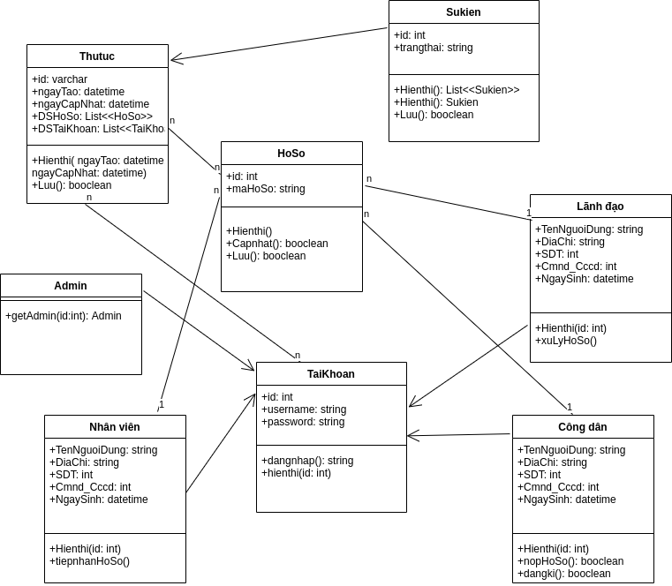

#### 3.2.3.1. Mô tả chi tiết các lớp.

Mô tả:

* Lớp thủ tục: chứa thông tin thủ tục.
* Lớp hồ sơ: chứa thông tin về hồ sơ.
* Lớp admin: chứa thông tin admin.
* Lớp nhân viên: chứa thông tin nhân viên.
* Lớp lãnh đạo: chứa thông tin lãnh đạo.
* Lớp admin: chứa thông tin admin.
* Lớp công dân: chứa thông tin người dùng.
* Lớp tài khoản: chứa thông tin của tài khoản.
* Lớp sự kiện: chứa thông tin các sự kiện.

### 3.2.4 Mô hình hóa hành vi.

#### 3.2.4.1. Đăng nhập.

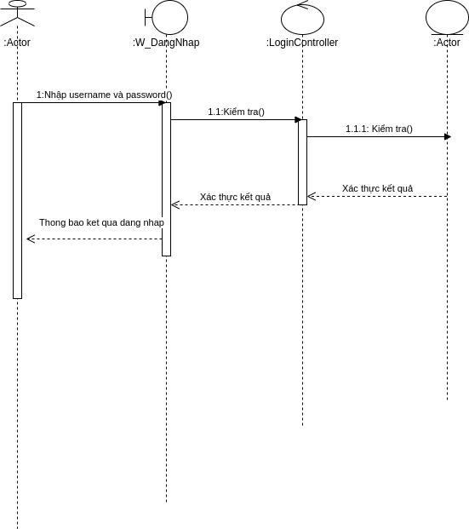

#### 3.2.4.2. Đăng xuất.

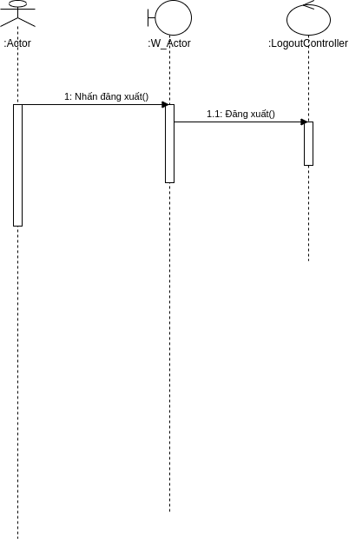

#### 3.2.4.3 Đăng ký.

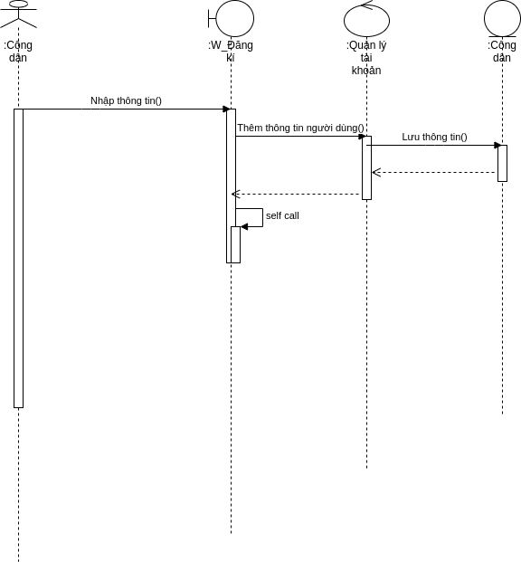

#### 3.2.4.4. Tải xuống tài liệu biểu mẫu.

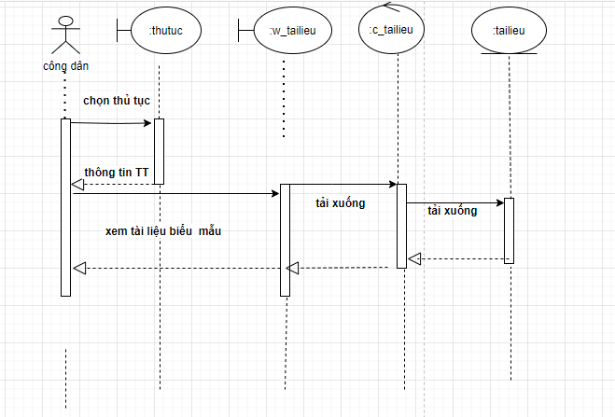

#### 3.2.4.5. Tìm kiếm và xem thông tin thủ tục.

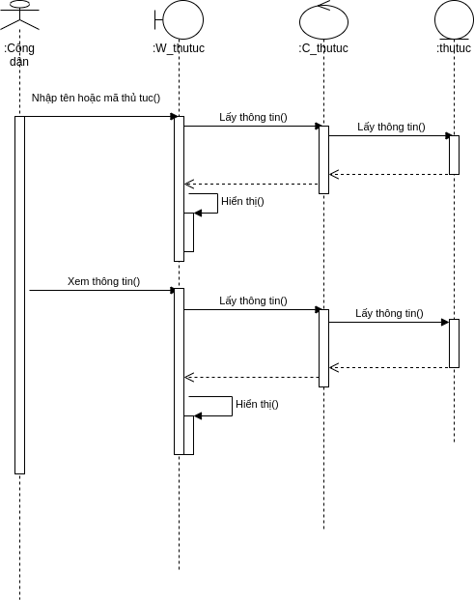

#### 3.2.4.6. Cập nhật thủ tục.

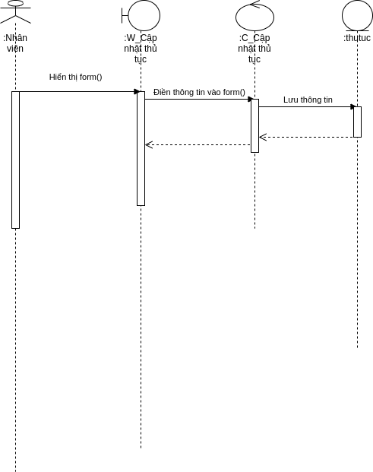

#### 3.2.4.7. Cập nhật quy trình.

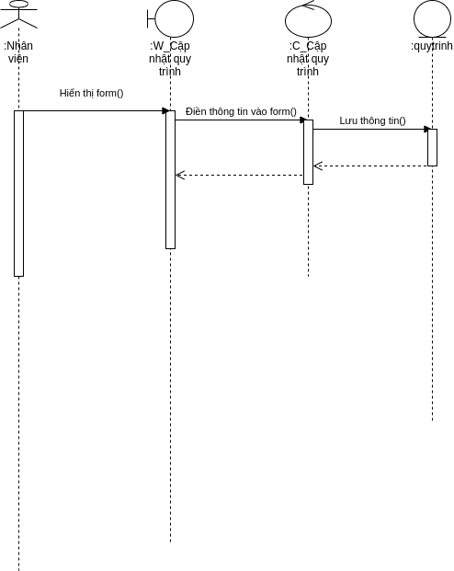

#### 3.2.4.8. Cập nhật lĩnh vực.

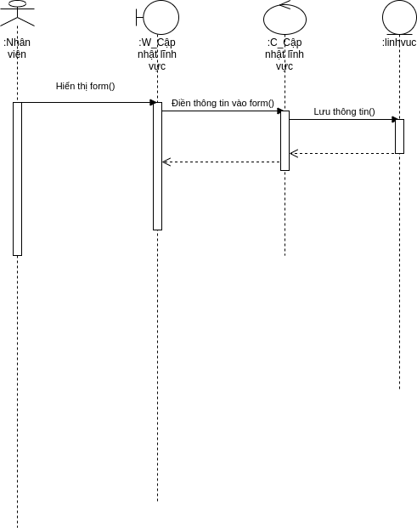

#### 3.2.4.9. Cập nhật bước.

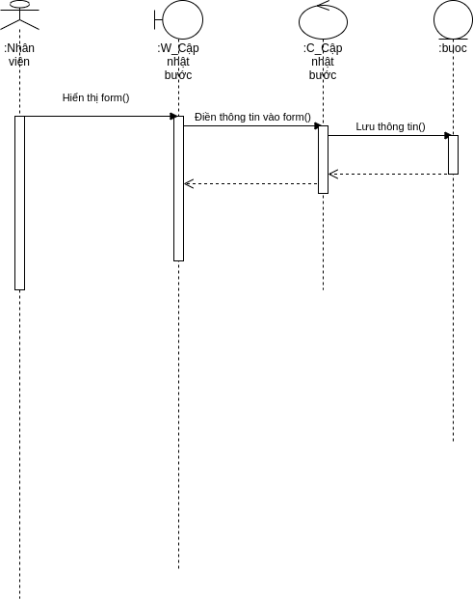

#### 3.2.4.10. Tiếp nhận hồ sơ.

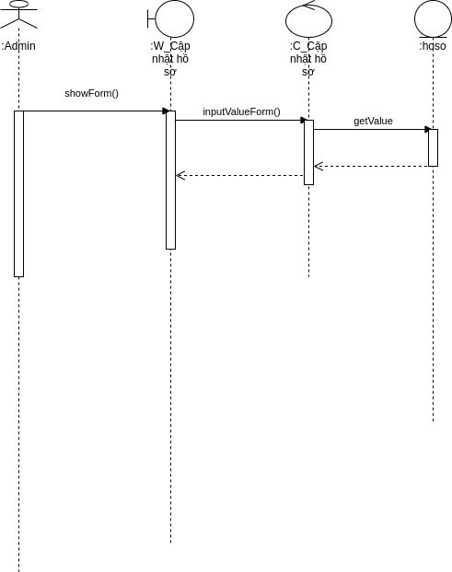

#### 3.2.4.11. Quản lý tài khoản.

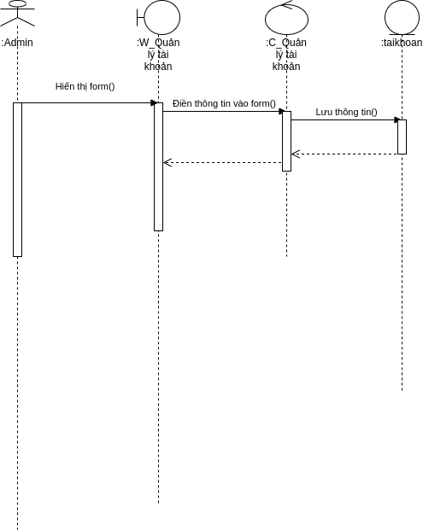

### 3.2.5 Biểu đồ hoạt động

#### 3.2.5.1 Đăng nhập.

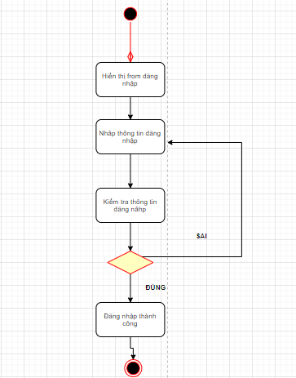

#### 3.2.5.2 Tải xuống tài liệu biểu mẫu

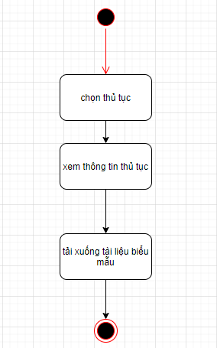

#### 3.2.5.3 Tìm kiếm và xem thông tin thủ tục

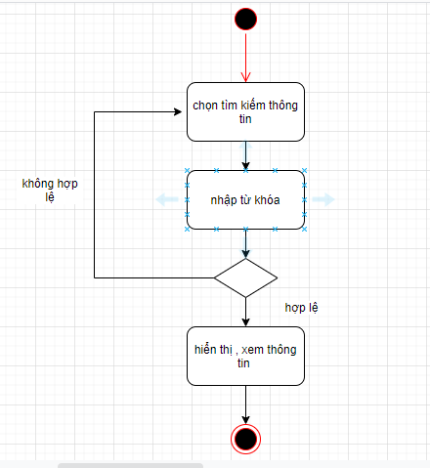

#### 3.2.5.4 Cập nhật thủ tục

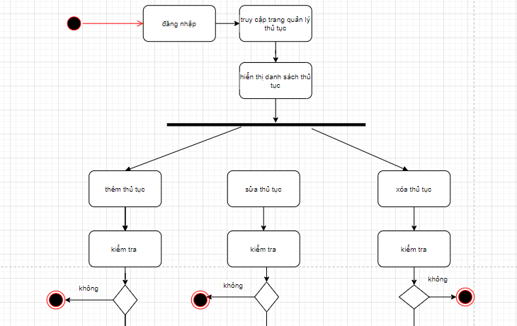 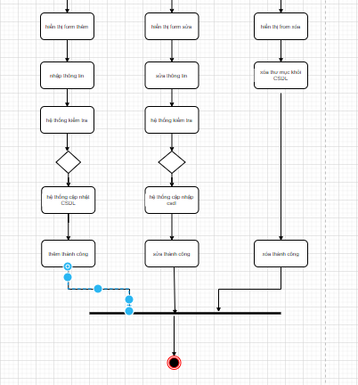

#### 3.2.5.5 cập nhật lĩnh vực.

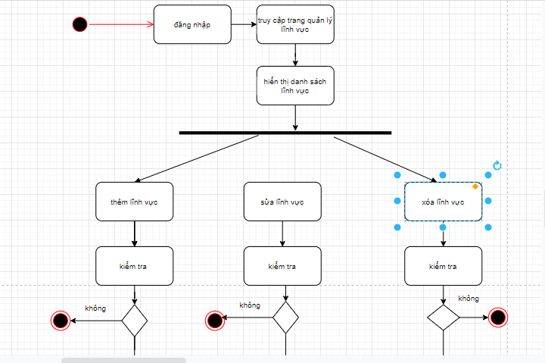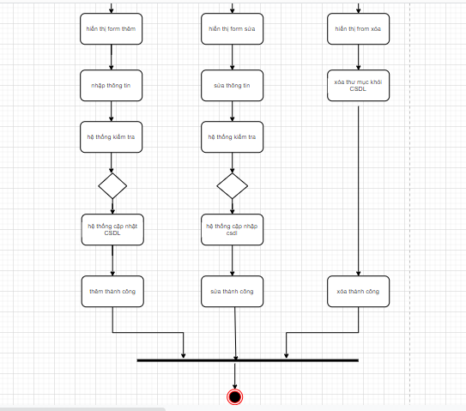

#### 3.2.5.6 Cập nhật quy trình

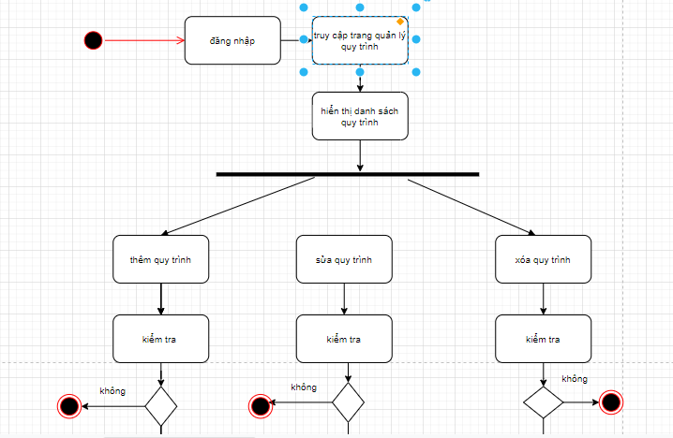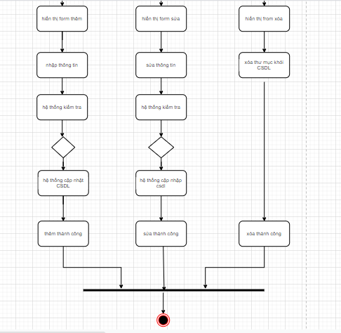

#### 3.2.5.7 Cập nhật bước

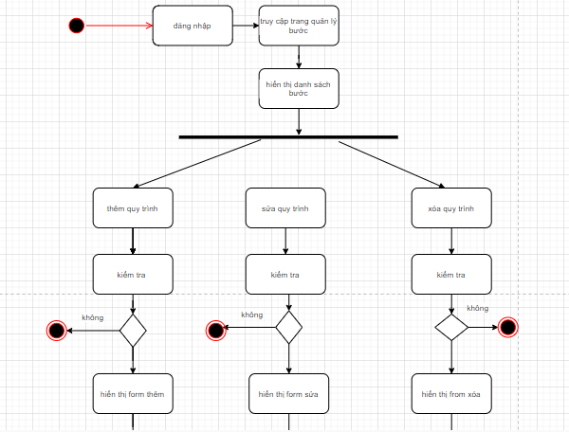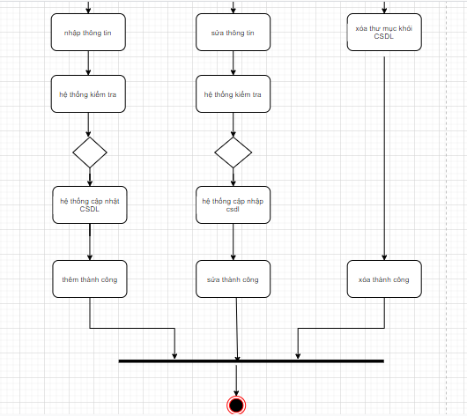

#### 3.2.5.8 Tiếp nhận hồ sơ

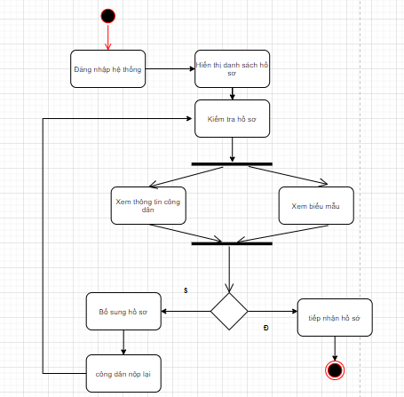

#### 3.2.5.9 Xử lý hồ sơ

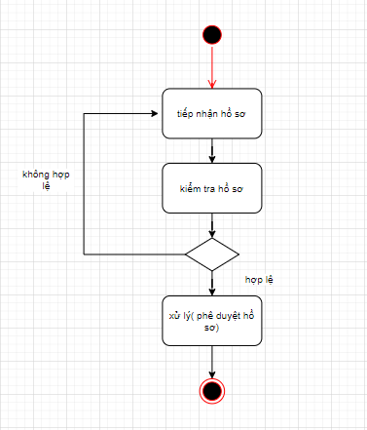

#### 3.2.5.10 Nộp hồ sơ

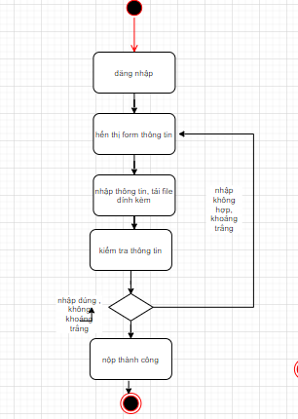

#### 3.2.5.11 Quản lý tài khoản.

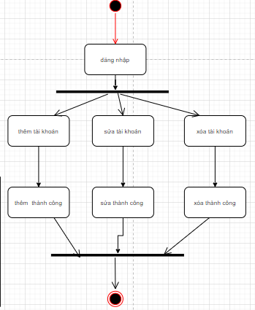

### 3.2.6 Biểu đồ thành phần ( Component diagram)

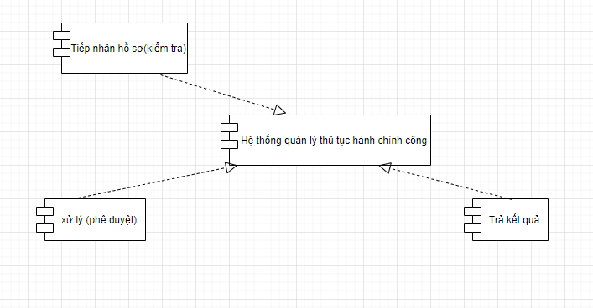

### 3.2.7 Thiết kế cơ sở dữ liệu

#### 3.2.7.1 Thiết kế bảng cơ sở dữ liệu.

* Cấu trúc bảng cơ sở dữ liệu.
* Linhvuc(*id,malinhvuc,tenlinhvuc,mota,trangthai,tentrangthai,ngaytao,nguoitao,ngaycapnhat,nguoicapnhat*).
* Thutuc(*id,mathutuc,tenthutuc,mota,,idlinhvuc,trinhtu,cap_thuc_hien_id*).
* Hoso(*id, sobiennhan, diachi, sdt, email, CMND_CCCD, nguoicapnhat, ngayhentra, trangthaihoso_id, id_thutuc, user_id, ngay_ket_thuc, thoigianthuchien*).
* Filedinhkem(*id, file_name, file_path, hoso_id*)
* Trangthaihoso(*id,name*).
* User*(id, name, email,password,role_id,SDT, CMND_CCCD, ngaysinh, diachi*).
* Role(*id, name*)
* Cap_thuc_hien(id, tencap)
* Password_resets( email,
* Mô tả bảng cơ sở dữ liệu.

Bảng 1. "Role" lưu trữ các thông tin vai trò của hệ thống

|  |  |  |  |
| --- | --- | --- | --- |
| Tên | Kiểu dữ liệu | Ràng buộc | Ý nghĩa |
| id | bigint | Primary key, không rỗng | Id của role |
| name | varchar | Không rỗng | Tên vai trò |

Bảng 2. "Cap_thuc_hien" lưu trữ thông tin các cấp thực hiện thủ tục hành chính

|  |  |  |  |
| --- | --- | --- | --- |
| Tên | Kiểu dữ liệu | Ràng buộc | Ý nghĩa |
| Id | bigint | Primary key, không  rỗng | Id của cấp thực hiện |
| Tencap | varchar | Không rỗng | Tên cấp thực hiện |

Bảng 3. " Trangthaihoso" lưu trữ thông tin trạng thái hồ sơ

|  |  |  |  |
| --- | --- | --- | --- |
| Tên | Kiểu dữ liệu | Ràng buộc | Ý nghĩa |
| Id | bigint | Primary key, không  rỗng | Id trangthaihoso |
| Name | varchar | Không rỗng | Tên trạng thái hồ sơ |

Bảng 4."BieuMau" lưu trữ thông tin cá nhân

|  |  |  |  |
| --- | --- | --- | --- |
| Tên | Kiểu dữ liệu | Ràng buộc | Ý nghĩa |
| Id | Int | Primary key, không  rỗng | Id lãnh đạo |
| Id_thutuc | int | Foreign key | Id của thủ tục |
| File_name | Varchar | Không rỗng | Tên flie biểu mẫu |
| File_path | varchar | Không rỗng | Đường dẫn file biểu mẫu |

Bảng 5." Linhvuc" lưu trữ thông tin tên, mã lĩnh vực

|  |  |  |  |
| --- | --- | --- | --- |
| Tên | Kiểu dữ liệu | Ràng buộc | Ý nghĩa |
| Id | Varchar | Primary key,  không rỗng | Id của lĩnh vực |
| Malinhvuc | Nvarchar | Không rỗng | Mã lĩnh vực |
| Tenlinhvuc | Nvarchar | Không rỗng | Tên lĩnh vực |
| Mota | Nvarchar | Không rỗng | Mô tả của lĩnh  vực |
| Trangthai | bit | Không rỗng | Trạng thái của  lĩnh vực |
| Tentrangthai | Nvarchar | Không rỗng | Tên trạng thái  của lĩnh vực |
| ngaytao | Datetime | Không rỗng | Ngày tạo của  lĩnh vực |
| Nguoitao | Nvarchar | Không rỗng | Người tạo lĩnh  vực |
| Nguoicapnhat | Nvarchar | Không rỗng | Người cập nhật  lĩnh vực |
| ngaycapnhat | datetime | Không rỗng | Ngày cập nhật  của lĩnh vực |

Bảng 6. " Thutuc" lưu trữ thông tin thủ tục

|  |  |  |  |
| --- | --- | --- | --- |
| Tên | Kiểu dữ liệu | Ràng buộc | Ý nghĩa |
| Id | bigint | Primary key,  không rỗng | Id của thủ tục |
| Mathutuc | Varchar | không rỗng | Mã của thủ tục |
| Tenthutuc | Varchar | không rỗng | Tên của thủ tục |
| Mota | longtext | không rỗng | Mô tả thủ tục |
| Id_linhvuc | int | Foreign key | Id của lĩnh vực |
| Trinh_tu | longtext | không rỗng | Trình tự thực hiện thủ tục |
| Cap_thuc_hien_id | bigint | Foreign key | Id của cấp thực hiện |

Bảng 7."File_dinh_kem" lưu trữ thông tin file đính kèm

|  |  |  |  |
| --- | --- | --- | --- |
| Tên | Kiểu dữ liệu | Ràng buộc | Ý nghĩa |
| Id | bigint | Primary key,  không rỗng | Id của quy trình |
| Hoso_id | bigint | Foreign key | Id của hồ sơ |
| File_name | varchar | không rỗng | Tên flie đính kèm |
| File_path | varchar | không rỗng | Đường dẫn tên flie đính kèm |

Bảng 8."User" lưu trữ thông tin của các tác nhân

|  |  |  |  |
| --- | --- | --- | --- |
| Tên | Kiểu dữ liệu | Ràng buộc | Ý nghĩa |
| Id | bigint | Primary key,  không rỗng | Id của các tác nhân |
| Name | varchar | không rỗng | Tên các tác nhân |
| email | varchar | không rỗng | Email của tác nhân |
| password | varchar | không rỗng | Password của các tác nhân |
| Role_id | bigint | Foreign key | Phân quyền cho các tác nhân |
| SDT | Varchar | Rỗng | SDT của các tác nhân |
| CMND_CCCD | Varchar | rỗng | CCCD_CMND của các tác nhân |
| ngaysinh | Varchar | rỗng | Ngày sinh của các tác nhân |
| diachi | Varchar | rỗng | Địa chỉ thông tin của tác nhân |

Bảng 9."password_rest" lưu trữ thông tin

|  |  |  |  |
| --- | --- | --- | --- |
| Tên | Kiểu dữ liệu | Ràng buộc | Ý nghĩa |
| Id | Varchar | Primary key,  không rỗng | Id của kết quả  bước |
| Mota | Nvarchar | không rỗng | Mô tả kết quả  bước |

Bảng 10. "HoSo" lưu trữ thông tin hồ sơ

|  |  |  |  |
| --- | --- | --- | --- |
| Tên | Kiểu dữ liệu | Ràng buộc | Ý nghĩa |
| Id | Int | Primary key,  không rỗng | Id của hồ sơ |
| sobiennhan | Varchar | không rỗng | Số biên nhận |
| TenNguoiNop | Nvarchar | không rỗng | Họ và tên người  nộp hộ |
| diachi | nvarchar | không rỗng | địa chỉ người nộp |
| email | nvarchar | không rỗng | Email người nộp |
| CMND_CCCD | Int | không rỗng | Số  CMND_CCCD |
| Nguoicapnhat | Nvarchar | không rỗng | Người cập nhật |
| Ngayhentra | date | không rỗng | Ngày hẹn trả hồ sơ |
| Trangthaihoso_id | bigint | Foreign key | Trạng thái hồ sơ |
| Id_thutuc | bigint | Foreign key | Id của thủ tục |
| User_id | varchar | Foreign key | Id của user mỗi tác nhân |
| chuthich | Varchar | Không rỗng | Chú thích cho nhân viên khi xử lý hồ sơ |
| Ngayketthuc | date | Rỗng | Ngày kết thúc hồ sơ |
| thoigianthuchien | Varchar | Rỗng | Thời gian thực hiện hồ sơ |

#### 3.2.7.2. Lược đồ quan hệ cơ sở dữ liệu

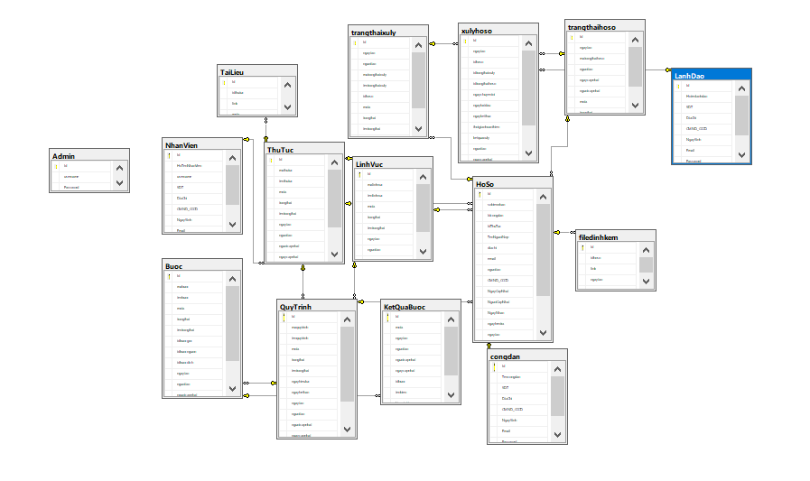

# KẾT LUẬN

Xây dựng hệ thống quản lý thủ tục hành chính công với chức năng nộp hồ sơ online những thủ tục hành chính, giúp các thủ tục liên quan đến đất đai, cấp một số loại giấy tờ đơn giản, kết nối mọi nơi, cung cấp thông tin đầy đủ và đăng ký nhanh chóng.

* Hệ thống quản lý với những chức năng tra cứu thủ tục hành chính, khả năng lưu lại hồ sơ khi công dân nộp online.
* Hệ thống còn có chức năng chỉnh sửa thông tin, các thủ tục về mỗi lĩnh vực do công dân chọn, ngoài ra công dân có thể theo dõi tình trạng, xử lý thủ tục nộp online.
* Hệ thống sẽ đáp ứng, hỗ trợ công việc quản lý thủ tục hành chính, nhanh chóng, . . . giảm bớt các hoạt động thủ công, cho phép tiếp nhận, xử lý chuyển trả kết quả cũng như tra cứu về tình trạng xử lý hồ sơ. Khi đại dịch covid-19 ngày càng phức tạp đi lại khó khăn, hạn chế tập trung nơi dông người.
* Vì vậy hiện nay Internet ngày càng phổ biến, công nghệ thông minh như điện thoại di dộng, máy tính,.. ngày đa dạng việc xây dựng phần mềm hệ thống quản lý thủ tục hành chính công giúp công dân, nhân viên, lãnh đạo làm việc trực tuyến mọi lúc mọi nơi dễ dàng hơn, tiết kiệm chi phí đi lại,..và giúp cho con người dễ dàng sử dụng và thích nghi hệ thống phần mềm hơn.
* Lợi ích của hệ thống quản lý hành chính công trực tuyến đem lại rất nhiều lợi ịch cho công dân như:
* Giúp giảm thời gian, chi phí đi lại cho việc gửi hồ sơ và nhận kết quả của các tổ chức, cá nhân.
* Tránh được tệ nhũng nhiễu, quan liêu, phiền hà từ một bộ phận nhân viên công quyền, hách dịch.
* Tăng tính công khai, minh mạch của thủ tục hành chính.
* Nâng cao trách nhiệm của nhân viên, lãnh đạo công chức được phân công xử lý hồ sơ thủ tục hành chính…

# TÀI LIỆU THAM KHẢO

[1] Tài liệu tham khảo:

Dương Anh Đức, “Bài giảng Phân tích thiết kế hướng đối tượng sử dụng UML”, Đại học KHTN - Đại học Quốc gia TP. HCM, 9-2000.

Bài giảng phân tích và thiết kế hệ thống, ThS. Dương Thị Hiền Thanh, Trường Đại học Mỏ-Địa chất.

[2] Giới thiệu về công ty thực tập:

Website : <https://vnptit.vn>

[3] Tham khảo mẫu website Dịch vụ công – thủ tục hành chính:

Website : <https://www.dichvucong.gov.vn>.